花蓮縣德武國民小學辦理各項活動(課程)成果
活動(課程)名稱 | 108學年度學習扶助教學－中年級數學
辦理地點 | 四年甲班 | 辦理日期 | 108學年度第一學期
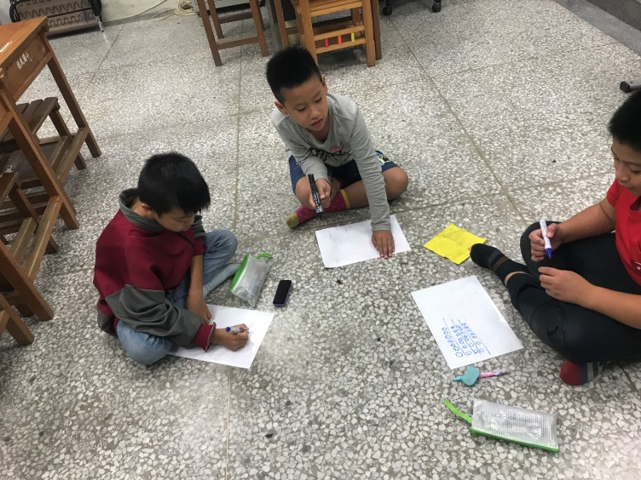 |  | 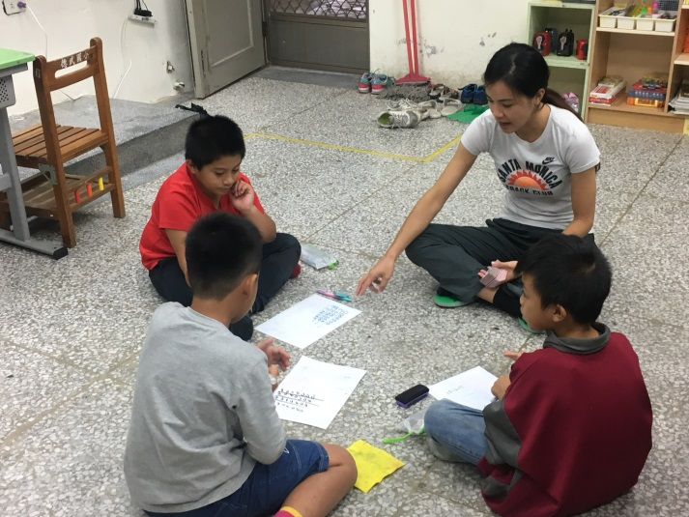
學習扶助-數學教學狀況 |  | 學習扶助-數學教學狀況
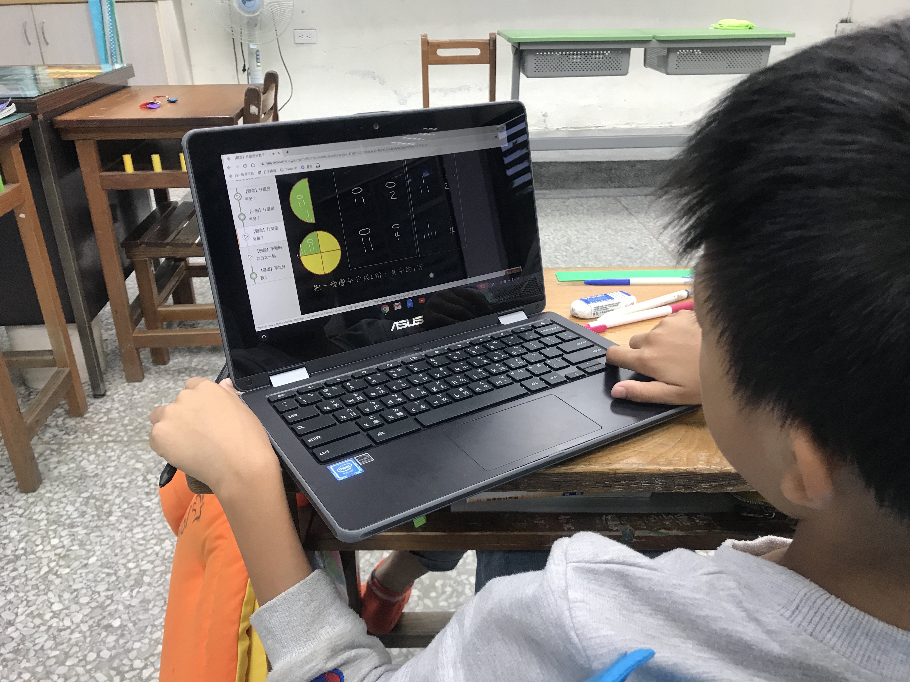 |  | 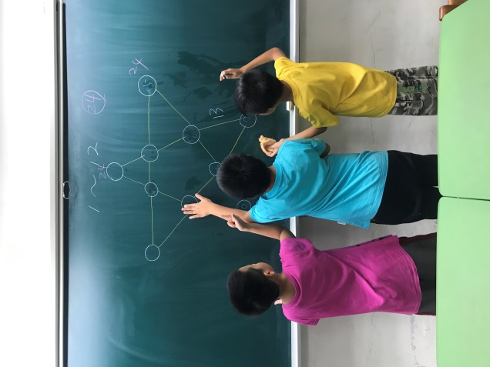
學習扶助-數學教學狀況 |  | 學習扶助-數學教學狀況

